**ПОВІТРЯНА ТРИВОГА: АЛГОРИТМ ДІЙ ВІД НАЦПОЛІЦІЇ**

**Як пояснити дитині правила поведінки при повітряній тривозі:**

Найголовніше правило звучить так: почув сирену — одразу прямуй до укриття.

***Якщо сирена повітряної тривоги застала на вулиці, необхідно:***

1). Одразу прямувати до найближчого укриття (підземні переходи, метро тощо).

2). Якщо дитина не знає, куди йти – нехай спитає у дорослих.

3). Якщо поряд немає укриття, але видно лісосмугу, варто прямувати туди і сховатися (дерева забирають на себе розліт осколків).

***Вдома при повітряній тривозі потрібно:***

1). Закрити вікна, вимкнути всі прилади та світло.

2). Швидко одягнутися, взяти з собою тривожну валізу з необхідними речами.

3). Разом з дорослими прямувати до укриття та уважно стежити за повідомленням місцевої влади, правоохоронців.

4). Якщо поруч немає укриття, дотримуватися правила "двох стін".

***Що робити під час повітряної тривоги у школі:***

1). Чітко виконувати вказівки вчителів, швидко та без паніки пройти в укриття.

2). Не вибігати з укриттів ні в якому разі до сигналу «Відбій пповітряної тривоги».

3). Після команди "Відбій повітряної тривоги" разом зі вчителем вийти з укриття та повернутися до класу.

***Що треба робити під час повітряної тривоги у громадському місці:***

1). Уважно слухати повідомлення адміністрації закладу, де перебуваєте дитина (або ви), і дотримуватись озвученої інструкції.

2). Під час евакуації не користуватися ліфтом, а спускатись тільки сходами.

3). Прямувати до укриття чітко визначеним маршрутом.

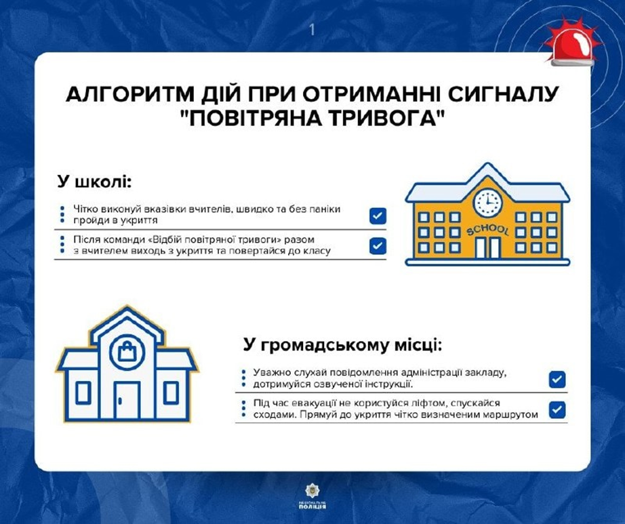

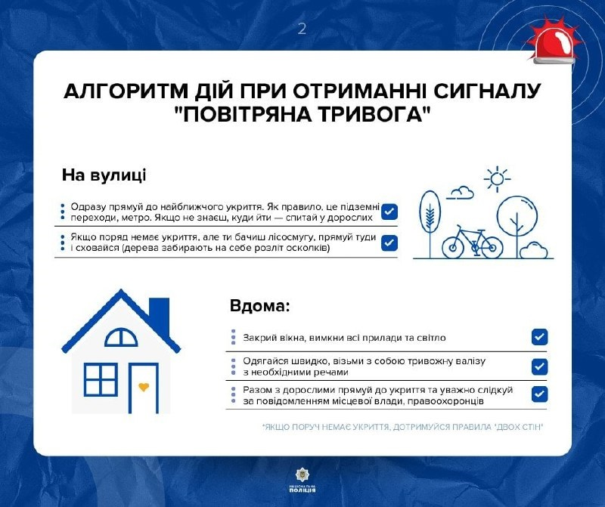

***Алгоритм дій вчителя та відповідальної особи під час проведення навчальних занять***

*Підготовчі заходи*

***Заклад освіти заздалегідь повинен:***

* розмістити покажчики напрямку руху для швидкого та безпечного проведення евакуаційних заходів учасників освітнього процесу;
* визначити відповідальних осіб, які після евакуації перевірять заклад на наявність присутніх учнів за межами захисної споруди;
* забезпечити супроводження учасників освітнього процесу відповідальними особами з числа працівників освітнього закладу під час евакуації та укриття в захисній споруді;
* у разі закріплення за однією захисною спорудою більше одного закладу, здійснити розподіл учасників освітнього процесу за наявними спорудами фонду захисних споруд з урахуванням їх місткості та розташування на місцевості.

***Учасники освітнього процесу мають заздалегідь:***

* бути ознайомлені з місцем розташування споруд фонду захисних споруд, а також правилами поведінки під час евакуації та укриття в захисних спорудах;
* вміти виконувати заходи з Плану реагування на надзвичайні ситуації або Інструкції навчального закладу, які передбачені на випадок отримання сигналу.

***Після отримання сигналу «Увага всім! Повітряна тривога»:***

* відповідальна особа у разі надходження сигналу вмикає наявну систему оповіщення навчального закладу;
* вчитель має миттєво сповістити учнів (словесно) про загрозу або виникнення надзвичайної ситуації та припинити навчальне заняття;
* відповідальна особа разом із вчителями має скоординувати хід евакуації учнів від класу до захисної споруди (укриття) ;
* класи, в яких викладають вчителі, мають бути організовані для негайного пересування двома колонами в приміщенні класу та швидкого залишення кабінету. За можливості учні самоорганізовуються для залишення кабінету та руху до захисної споруди. При обмеженому просторі для пересування учні залишають приміщення групами;
* відповідальні особи за евакуацію повинні знаходитись у заздалегідь визначених місцях та допомогти в організації та регулюванні швидкого руху до захисної споруди. До вчителів, які супроводжують молодші класи, приставити помічників;
* медичний працівник повинен знаходитись у відведеному для нього місці для швидкого надання медичної допомоги;
* відповідальні особи за евакуацію повинні знаходитися біля виходу із захисної споруди для здійснення контролю за порядком укриття учасників освітнього процесу та швидкого реагування у разі, якщо виявиться, що хтось відсутній;
* учні або цілі класи, які знаходяться на подвір'ї закладу, під час сигналу тривоги повинні рухатися під наглядом вчителя або самостійно до захисної споруди;
* усередині захисної споруди відповідальні особи повинні забезпечити, щоб учні швидко та обережно зайняли свої місця. Після того як усі учні займуть свої місця відповідальний за клас повинен перевірити наявність усіх учнів;
* під час перебування в захисній споруді вчителі та відповідальні особи повинні провести заходи, щоб заспокоїти дітей та всіх, хто знаходиться в ній.

**Відділ ювенальної превенції УПД ГУНП в Чернігівській області**

** **

**ДІЇ НАСЕЛЕННЯ ЗА СИГНАЛОМ ОПОВІЩЕННЯ "УВАГА ВСІМ"**

У разі виникнення реальної загрози життю та здоров’ю людей внаслідок надзвичайних ситуацій у мирний час та в особливий період, здійснюється дистанційне оповіщення населення за допомогою електричних сирен, мережі радіомовлення всіх діапазонів частот та телебачення.

Для оперативного та ефективного виконання заходів щодо забезпечення захисту кожної окремої особи та членів її сім’ї, їх майна, майна підприємств, установ та організацій, а також захисту населених пунктів в цілому, громадяни повинні діяти вправно та чітко, вміти самостійно приймати рішення, бути дисциплінованими та організованими.

**Терміновій інформації, що доводиться до населення, передує уривчасте звучання електричних сирен, а також звучання електричних сирен у запису, що транслюється мережею радіомовлення та телебачення.**

Уривчасте звучання електричних сирен означає "УВАГА ВСІМ!".

**Почувши електричні сирени необхідно** негайно увімкнути гучномовці на першому каналі дротового радіомовлення, налаштувати радіоприймачі на хвилю Чернігівського обласного радіо, телеприймачі – на канал Чернігівської обласної державної телерадіокомпанії чи УТ-1 Національної телерадіокомпанії України та прослухати подальші повідомлення. Повідомлення передаються протягом 5 хвилин після подачі звукового сигналу "Увага всім!".

**Вислухавши повідомлення, громадяни повинні:**

- діяти без паніки та метушні у відповідності з отриманими вказівками та рекомендаціями;

- переконатися, що повідомлення почули або побачили люди, які мешкають чи працюють поруч, особливо якщо це літні люди або люди із вадами зору та слуху;

- надати їм необхідну допомогу.

**ДІЇ НАСЕЛЕННЯ ЗА СИГНАЛОМ ОПОВІЩЕННЯ "ПОВІТРЯНА ТРИВОГА"**

З метою привернення уваги населення доводиться сигнал оповіщення "УВАГА ВСІМ!" шляхом включення електричних сирен, які дублюються протяжними гудками інших звукових пристроїв суб’єктів господарювання та транспортних засобів.

Після цього у мовному режимі через засоби масової інформації (радіо, телебачення тощо) до населення доводиться сигнал "ПОВІТРЯНА ТРИВОГА" та порядок дій за цим сигналом.

З моменту подачі сигналу "ПОВІТРЯНА ТРИВОГА" для вжиття заходів захисту може бути всього лише кілька хвилин. Ці хвилини надзвичайно дорогоцінні і їх треба використовувати з максимальною ефективністю.

**Почувши сигнал "ПОВІТРЯНА ТРИВОГА", необхідно:**

***а) перебуваючи вдома:***

- ввімкнути приймач радіотрансляційної мережі, телевізор, радіоприймач і уважно прослухати інформацію, яка поступила;

- при можливості попередити сусідів і одиноких людей, що мешкають поруч;

- закрити вікна, вимкнути усі електричні прибори та нагрівальні прилади, перекрити квартирний газовий вентиль, загасити печі, вимкнути світло;

- швидко одягнутися та одягти дітей, перевірити наявність пришитих з внутрішньої сторони одягу у дітей дошкільного віку нашивок, на яких зазначено:

прізвище, ім’я, по-батькові, адреса, вік, номер домашнього телефону;

- взяти індивідуальні засоби захисту, завчасно підготовлений запас продуктів і води, особисті документи, кишеньковий ліхтар та найкоротшим шляхом прямувати до найближчої захисної споруди.

У разі відсутності в радіусі 500 м від будинку захисної споруди використовуйте для укриття підвальне приміщення під будинком.

Ні в якому разі не можна після сигналу "ПОВІТРЯНА ТРИВОГА" залишатися в будинках, особливо на верхніх поверхах, адже внаслідок вибуху вони будуть руйнуватися від впливу ударної хвилі;

- зайняти місце у захисній споруді та виконувати вимоги старшого (коменданта): не палити, не смітити, голосно не розмовляти, дотримуватися спокою і порядку, обов'язково допомагати дітям, літнім людям та інвалідам;

- уважно слідкувати за розпорядженнями та сигналами оповіщення.

УВАГА!

До ускладнення обстановки необхідно з’ясувати у консультаційному пункті житлово-експлуатаційного органу (КП, ЖЕК, БУ, ОСББ тощо) або органу місцевого самоврядування (селищної, сільської ради):

- прогнозовані надзвичайні ситуації техногенного та природного характеру і порядок дій населення при їх виникненні;

- маршрути евакуації (якщо вона передбачається) у безпечний район;

- місце розташування найближчої захисної споруди, у якій можна укритися.

У разі загрози життю та здоров'ю необхідно потурбуватися про наявність:

- найпростіших засобів індивідуального захисту (респіратор, ватно-марлева пов’язка, протипилова тканинна маска тощо);

- найпростіших засобів медичної допомоги (бинт, йод, джгут, перекис водню, нашатирний спирт, знеболювальні засоби тощо).

У хвилини небезпеки кожному громадянину необхідно мобілізувати себе, проявити мужність, самовладання та діяти максимально швидко.

***б) перебуваючи на роботі:***

- виконати заходи, передбачені на цей випадок Планом дій та Інструкцією, діяти за вказівками керівництва суб’єкта господарювання;

- швидко, без паніки зайняти місце у захисній споруді (сховищі, підвальному приміщенні) та виконувати вимоги старшого (коменданта).

в) перебуваючи у громадському місці:

- вислухати вказівки адміністрації громадського місця та діяти у відповідності з ними (йти в зазначені сховища або укриття).

**ДІЇ НАСЕЛЕННЯ ПРИ ЗАГРОЗІ МАСОВИХ ЗАВОРУШЕНЬ І БОЙОВИХ ДІЙ**

1. При загрозі масових заворушень:

- зберігати спокій та розсудливість;

- при знаходженні на вулиці негайно залишити місце масового скупчення людей, уникати агресивно налаштованих людей;

- не піддаватися на провокації;

- надійно закрити двері, не виходити на балкон і не наближатися до вікон;

- не залишати приміщення без нагальної потреби.

2. При загрозі бойових дій:

- закрити штори або жалюзі (заклеїти вікна паперовою стрічкою) для зменшення ураження розбитим віконним склом;

- перекрити газ, воду, загасити пічне опалення та виключити світло;

- взяти документи, гроші, предмети першої необхідності, медичну аптечку та продукти харчування;

- залишити помешкання та зайняти місце у захисній споруді чи підвалі;

- попередити про небезпеку сусідів, надати допомогу людям похилого віку, інвалідам і дітям;

- бути максимально обережними та не панікувати;

- не залишати безпечне місце без нагальної потреби.

3. При загрозі ураження стрілецькою зброєю:

- закрити штори або жалюзі (заклеїти вікна паперовою стрічкою) для зменшення ураження розбитим віконним склом;

- закрити вікна, двері та виключити світло;

- зайняти місце на підлозі в приміщенні, що не має вікон (кладова, ванна кімната, прихожа);

- поінформувати про небезпеку близьких і знайомих.

4. При вибуху боєприпасів:

- уважно оглянутися довкола та визначити наявність загрози подальших руйнувань стін, зсувів перекриття, а також кому необхідна допомога;

- за можливості спокійно та не панікуючи залишити небезпечне місце;

- перебуваючи під завалом подавати голосові сигнали, проявляти меншу активність і берегти сили, зберігаючи які, можна протриматися до 5-ти діб;

- виконувати усі вказівки пошуковців і рятувальників.

**ДІЇ НАСЕЛЕННЯ ПРИ ЗАХОПЛЕННІ У ЗАРУЧНИКИ**

При захопленні у заручники:

- взяти себе в руки, заспокоїтися, не панікувати, розмовляти спокійно;

- підготуватися фізично і морально до можливого суворого випробування;

- не виявляйте агресії та зневаги до терористів;

- з самого початку перебування в заручниках, особливо в першу годину, виконувати у межах допустимого всі вказівки терористів;

- не привертати увагу терористів своєю поведінкою;

- не виявляти активного опору, що може погіршити власне становище;

- не намагатися втекти, якщо немає повної впевненості в успіху, що призведе до застосування терористами більш суворих заходів, ускладнить не тільки власне становище, а й становище інших заручників;

- заявити про погане самопочуття;

- запам’ятати якомога більше інформації про терористів щодо їх статі, чисельності, зовнішнього вигляду, особливостей зовнішності, тематики розмов, акценту, темпераменту, манер поведінки, озброєння тощо;

- намагатися визначити місце власного знаходження та утримання;

- не відмовлятися від їжі, яка допоможе зберегти сили та здоров’я;

- за можливості розташуватися подалі від вікон, дверей і самих терористів, що забезпечить власну безпеку у разі штурму приміщення, стрільби снайперів на ураження терористів;

- у разі штурму приміщення лягти на підлогу обличчям донизу, склавши руки на потилиці;

- слід пам’ятати, що правоохоронні органи та місцева влада зроблять все можливе для визволення заручників.

**ДІЇ НАСЕЛЕННЯ З ПОПЕРЕДЖЕННЯ ТА ЗАПОБІГАННЯ ТЕРОРИСТИЧНИХ АКТІВ**

З метою попередження та запобігання можливості проведення терористичних актів у багатоквартирних житлових будинках або поблизу них:

- вивчити реальний стан і особливості території розташування будівель, для чого спільно з відповідальними особами житлово-експлуатаційних органів проводити регулярні обходи прибудинкової території, підвальних і технічних приміщень;

- вивчити, які приміщення побудовані, вузли і агрегати встановлені всередині будинку, по його периметру та поблизу нього. Чітко уяснити:

ким вони обслуговуються або орендуються;

хто несе відповідальність за їх експлуатацію та утримання;

які працівники комунальних служб обслуговують прибудинкову територію та будинок і як вони виглядають;

схему під’їзду та поверху місця проживання;

телефони власників і орендарів приміщень та обладнання;

телефони аварійних служб, чергових служб СБУ, МВС, ДСНС та місцевого підрозділу з питань цивільного захисту;

- обрати серед мешканців відповідального, старшого по під’їзду, будинку;

- вивчити місця можливого закладання вибухових пристроїв, складування вибухонебезпечних речовин;

- зміцнити, замкнути та опечатати вхідні двері на горище та до підвалу;

- встановити грати на вікна квартир першого поверху, металеві вхідні двері з надійними замками, регулярно перевіряти їх справність;

- встановити домофон;

- не відкривати дверей до під’їзду та квартири незнайомим особам;

- організувати чергування мешканців у будинку, створити добровільні дружини з мешканців для патрулювання житлового масиву та перевірки замків і печаток;

- звертати увагу на появу незнайомих бездоглядних транспортних засобів, незнайомих контейнерів, інших підозрілих предметів на стоянці біля будинку та підозрілих осіб, які прагнуть обстежити будинок і прилеглу територію, розпитують про розміщення квартир або заносять мішки, ящики тощо в будинок і до підвалу. У разі їх появи, негайно телефонувати в чергові служби МВС, СБУ, ДСНС та місцевого підрозділу з питань цивільного захисту.

З метою попередження та запобігання можливості проведення терористичних актів на об’єктах (підприємствах, установах, організаціях тощо) або поблизу них:

- посилити пропускний режим при вході та в’їзді на територію об’єкту, встановити системи сигналізації, аудіо- та відео спостереження та запису;

- встановити надійну огорожу території об’єкту;

- здійснювати щоденні обходи території об’єкту та огляди місць можливого розміщення підозрілих предметів (вибухових пристроїв) на предмет їх своєчасного виявлення;

- вивчити місця можливого закладання вибухових пристроїв, складування вибухонебезпечних речовин;

- проводити періодичну комісійну перевірку складських приміщень;

- забезпечувати більш ретельний підбір, перевірку та розстановку кадрів;

- організовувати та проводити спільно з правоохоронними органами інструктажі та практичні заняття щодо дій при виявленні підозрілих предметів (вибухових пристроїв);

- при укладенні договорів на здачу складських (підсобних) приміщень в оренду в обов’язковому порядку включати до них пункти, які дають право адміністрації об’єкту здійснювати при необхідності перевірку орендованих приміщень щодо їх цільового використання;

- звертати увагу на появу незнайомих бездоглядних транспортних засобів, незнайомих контейнерів, інших підозрілих предметів на стоянці біля об’єкту та підозрілих осіб, які прагнуть обстежити об’єкт і прилеглу територію, розпитують про розміщення приміщень або прагнуть переправити мішки, ящики тощо на територію об’єкта;

- своєчасно уточняти телефони аварійних служб, чергових служб СБУ, МВС, ДСНС та місцевого підрозділу з питань цивільного захисту;

- у разі виявлення незнайомих бездоглядних транспортних засобів, підозрілих осіб або підозрілого предмету негайно телефонувати в чергові служби МВС, СБУ, ДСНС та місцевого підрозділу з питань цивільного захисту;

- до прибуття оперативно-слідчої групи забезпечити охорону незнайомих бездоглядних транспортних засобів, місця знаходження підозрілого предмету та спостереження за підозрілими особами, при необхідності евакуювати співробітників у безпечне місце, відключити енергоносії та привести в готовність до застосування всі наявні засоби пожежогасіння.

**ДІЇ НАСЕЛЕННЯ З ВИЯВЛЕННЯ ОЗНАК МОЖЛИВОЇ ПІДГОТОВКИ ДО ПРОВЕДЕННЯ ТЕРОРИСТИЧНИХ АКТІВ**

З метою виявлення ознак можливої підготовки до проведення терористичних актів у багатоквартирних житлових будинках (на об'єкті) і поблизу них необхідно:

- бути обачним і уважним до того, що відбувається навколо: на вулиці, в транспорті, в громадських місцях, на території, у будинку та його під’їздах, у дворах, на об’єкті та поблизу нього;

- постійно проявляти пильність і бути активним у запобіганні надзвичайних ситуацій. Недостатня пильність – "блакитна" мрія терористів;

- пам’ятати, що правильні, виважені та рішучі дії з виявлення фактів підготовки до проведення терористичних актів у багатоквартирних житлових будинках (на об'єкті) і поблизу них, а також своєчасне повідомлення про них відповідним органам збереже власне життя, життя рідних, близьких і інших людей.

Ознаками можливої підготовки до проведення терористичних актів у багатоквартирних житлових будинках (на об'єкті) і поблизу них можуть бути:

- поява незнайомих осіб, які цікавляться інформацією про будинок (об’єкт) та можливістю потрапити до нього поза його охороною;

- вивчення незнайомими особами місцевості, території та розміщення будинку (об’єкту), складання його плану, схеми, ведення фото і відеозйомки;

- наявність у незнайомих осіб великих сум грошей та предметів, схожих на замасковану зброю та вибухові пристрої;

- звернення незнайомих осіб до мешканців з проханням надати, за підозріло великі гроші, на нетривалий термін житло, стоянку для транспортних засобів, місце для зберігання вантажу, перегнати транспортний засіб, передати посилку, познайомити з будь-якою людиною тощо;

- наміри незнайомих осіб під різними приводами познайомитися з людьми, які працюють в охороні будинку, стоянки, на режимних об’єктах, вивчення ними порядку охорони та допуску на режимні об’єкти.

У випадку виявлення незнайомих бездоглядних транспортних засобів, незнайомих контейнерів, інших підозрілих предметів і підозрілих осіб, негайно телефонувати в чергові служби МВС, СБУ, ДСНС та місцевого підрозділу з питань цивільного захисту.

**ДІЇ НАСЕЛЕННЯ ПРИ ЗАГРОЗІ ПРОВЕДЕННЯ ТЕРОРИСТИЧНИХ АКТІВ**

При загрозі проведення терористичних актів:

- не піддаватися загальній паніці та не панікувати;

- заспокоїтися та зібратися з думками;

- діяти помірковано та виважено;

- прибрати з балконів і лоджій легкозаймисті та пально-мастильні матеріали;

- закрити двері на балкони та лоджії, а також вікна;

- закрити штори на вікнах (це вбереже від осколків скла);

- підготувати бинти, йод, вату та інші необхідні медичні засоби для надання першої медичної допомоги;

- створити необхідний запас харчів і питної води;

- уникати при загрозі проведення терористичних актів місць масового скупчення людей;

- відправити (бажано) дітей та родичів (осіб похилого віку) на дачу, у село, до іншого більш безпечного населеного пункту до родичів або знайомих;

- обмежити (по можливості) користуванням громадським транспортом;

- домовитися з сусідами про взаємодопомогу у разі необхідності;

- підготуватися до екстреної евакуації (скласти в сумку документи, коштовності, гроші та продукти харчування, які швидко не псуються);

- допомогти хворим і похилого віку родичам або сусідам підготуватися до евакуації;

- тримати постійно увімкненими радіоточку, телевізор, радіоприймач, телефон;

- тримати у доступному місці перелік телефонів чергових служб МВС, СБУ, ДСНС та місцевого підрозділу з питань цивільного захисту для передачі інформації про загрозу проведення терористичних актів.

**Р Е К О М Е Н Д А Ц І Ї ЩОДО ДІЙ НАСЕЛЕННЯ ПРИ ВИЯВЛЕННІ ПІДОЗРІЛОГО ПРЕДМЕТУ**

Останнім часом почастішали випадки виявлення предметів на сходових площадках, біля дверей квартир, в установах, у громадському транспорті та місцях скупчення людей, які можуть виявитися вибуховими пристроями.

Слід пам’ятати, що для камуфляжу вибухових пристроїв можуть бути використані звичайні побутові предмети: портфелі, валізи, сумки, пакунки, пакети, згортки, мішки, ящики, коробки, іграшки тощо, зовнішній вигляд яких може приховувати їх справжнє призначення.

Ознаками підозрілих предметів, які можуть виявитися вибуховими пристроями, можуть бути: наявність дротів, малої антени, скотчу, підозрілих звуків (цокання годинника, клацання), джерел електричного живлення (батарейок, акумуляторів) або розтяжки з дроту (шпагату, мотузки), незвичне розміщення предмету, а також не властивий специфічний запах.

Батьки та дорослі є відповідальними за життя та здоров’я дітей, тому необхідно роз’яснювати їм, що будь-який підозрілий предмет, знайдений на вулиці (в під’їзді), може становити реальну небезпеку для їх життя та здоров’я.

При виявлені підозрілого предмету у під’їзді будинку:

- не залишати без уваги річ, яка не повинна перебувати у під’їзді;

- опитати сусідів, щоб виявити власника або особу, яка цю річ залишила;

- у разі якщо власник не виявлений, негайно повідомити про знахідку чергові служби МВС, СБУ, ДСНС та місцевого підрозділу з питань цивільного захисту.

При виявленні підозрілого предмету у громадському транспорті:

- не залишати без уваги забуту або бездоглядну річ;

- звернути увагу людей, що знаходяться поруч, на річ та опитати їх, намагаючись встановити власника, або особу, яка могла цю річ залишити;

- у разі якщо власник не встановлений, негайно повідомити про знахідку водія (машиніста) транспортного засобу.

При виявленні будь-де (у тому числі на об’єктах) підозрілого предмету необхідно: не вчиняти ніяких дій: не чіпати, не відкривати та не переміщувати його; зафіксувати час його виявлення; не використовувати мобільні телефони та засоби радіозв’язку; обов’язково дочекатися прибуття оперативно-слідчої групи, фахівців МВС і ДСНС та вказати місце знаходження підозрілого предмету; домогтися щоб люди відійшли на

|  |  |
| --- | --- |
| Підозрілий предмет (знахідка): вибуховий пристрій або боєприпаси | Зона евакуації та оточення |
| Граната РГД-5 | Не менше 50 метрів |
| Граната Ф-1 | Не менше 300 метрів |
| Тротилова шашка вагою 200 грамів | 50 метрів |
| Тротилова шашка вагою 400 грамів | 75 метрів |
| Пивна банка місткістю 0,33 літри | 60 метрів |
| Міна МОН-50 | 75 метрів |
| Валіза (кейс) | 230 метрів |
| Дорожня валіза | 350 метрів |
| Автомобіль типу «Жигулі» | 500 метрів |
| Автомобіль типу «Волга» | 600 метрів |
| Мікроавтобус | 900 метрів |
| Вантажна автомашина (фургон) | 1250 метрів |

безпечну відстань від знахідки.

При виявленні підозрілого предмету (знахідки), який може виявитися вибуховим пристроєм або боєприпасів, безпечними відстанями, виходячи з практики підриву на полігонах вибухових пристроїв і боєприпасів, слід вважати наступні рекомендовані зони евакуації та оточення:

**Р Е К О М Е Н Д А Ц І Ї ЩОДО ДІЙ НАСЕЛЕННЯ ПРИ ОТРИМАННІ АНОНІМНОГО ПОВІДОМЛЕННЯ ПРО ЗАМІНУВАННЯ**

При отриманні телефоном анонімного повідомлення про замінування необхідно:

1. Встановити контакт з невідомою особою, яка повідомила телефоном про замінування, та намагатися при цьому:

- встановити мотив невідомої особи щодо замінування;

- усвідомити, які вимоги висловлює невідома особа;

- відмовити невідому особу виконувати свій задум;

- умовити невідому особу передзвонити, посилаючись на поганий зв'язок.

2. Під час телефонної розмови спробувати визначити звідки невідома особа телефонує. Для цього:

- при наявності на телефонному апараті автоматичного визначника номеру (АВН) записати номер телефону, з якого телефонує невідома особа;

- при відсутності на телефонному апараті автоматичного визначника номеру (АВН) та після завершення розмови з невідомою особою не класти слухавку на телефонний апарат, щоб на автоматичній телефонній станції не втрачався напрямок з’єднання. З іншого телефонного апарату негайно зателефонувати оператору зв’язку, що обслуговує задіяну телефону лінію, пояснити ситуацію, яка склалася, та запропонувати йому негайно встановити номер телефону та адресу, з якої телефонувала невідома особа.

3. Після завершення розмови з невідомою особою негайно записати:

- точний час телефонного дзвінка невідомої особи;

- отриману від невідомої особи інформацію;

- ймовірну стать невідомої особи;

- ймовірний вік невідомої особи;

- інтонацію та тембр голосу невідомої особи;

- наявність дефектів мови у невідомої особи;

- наявність звукового (шумового) фону супроводу телефонної розмови.

4. Негайно повідомити керівника об’єкта (установи, організації, підприємства тощо) про отримане телефоном анонімного повідомлення про замінування та іншу інформацію, яку вдалося встановити під час розмови.

5. Про отримання телефоном анонімного повідомлення про замінування по команді керівника об’єкту повідомити телефоном чергові служби МВС, СБУ, ДСНС та місцевого підрозділу з питань цивільного захисту.

**Р Е К О М Е Н Д А Ц І Ї ЩОДО ДІЙ НАСЕЛЕННЯ ПРИ ВИЯВЛЕННІ ПІДОЗРІЛОГО ПОШТОВОГО ВІДПРАВЛЕННЯ**

Останнім часом в багатьох країнах світу почастішали випадки проведення терористичних актів з використанням поштового каналу шляхом розсилки:

- бандеролей і посилок із вибуховими пристроями, що спрацьовують і вибухають під час їх розкриття;

- листів, бандеролей і посилок тощо, оброблених збудниками небезпечних інфекційних захворювань.

Ознаками підозрілого поштового відправлення для проведення терористичних актів можуть бути:

- відсутність на поштовому відправленні зворотної адреси відправника;

- наявність на поштовому відправленні адреси незнайомого відправника, надпису "особисто" або "конфіденційно", відсутність адреси отримувача;

- незвична вага та конфігурація поштового відправлення;

- сліди розкриття поштового відправлення (листів, пакетів, бандеролей та посилок);

- наявність підозрілих вкладень у поштове відправлення (мікроскопічних вкладень, порошків, потемніння паперу від хімічної обробки тощо);

- присутність у поштовому відправленні дротів або сипучих речовин;

- специфічний запах, не властивий для поштового відправлення.

При виявленні підозрілого поштового відправлення:

- припинити будь-які дії з його відкриття;

- підозріле поштове відправлення з ознаками наявності підозрілої речовини ізолювати в поліетиленовий пакет і перев’язати скотчем або шпагатом. Ні в якому разі не пробувати підозрілу речовину на смак;

- негайно ретельно обробити руки миючими засобами;

- вийти самому та вивести інших присутніх з приміщення, де знаходиться підозріле поштове відправлення;

- негайно повідомити про виявлене підозріле поштове відправлення чергові служби МВС, СБУ, ДСНС та місцевого підрозділу з питань цивільного захисту, дочекатися прибуття їх представників і діяти в подальшому за їх указівкою.